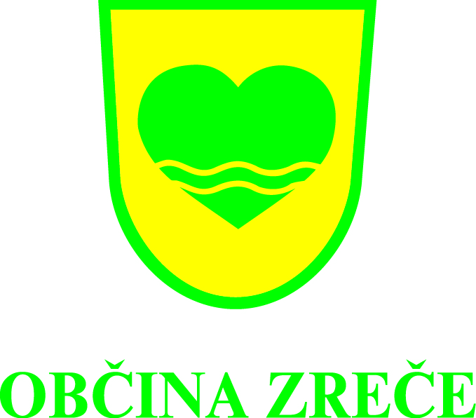
Poletne počitnice so pred vrati. Se sprašujete, kako bodo vaši otroci preživeli prosti čas?
Nekatera društva iz Občine Zreče v prvem tednu počitnic ponujajo zanimive dejavnosti, za organizacijo pa je na pomoč priskočila Osnovna šola Zreče. Aktivnosti so pripravljene za čas od 29.6. do 3.7.2015 in se jih lahko udeležijo otroci od 1. do 9. razreda.
AKTIVNOSTI OZIROMA DEJAVNOSTI

Datum | Izvajalec | Dejavnost
Ponedeljek, 29.6.2015 | Društvo prijateljev mladine Zreče in KUD Vladko Mohorič Zreče | Tematske delavnice (izdelovanju lutk, ptičjih hišic, majic nogometnih ekip,...), kuharska delavnica ter osnove plesanja folklore.  Prosimo, da zraven prinesete stare enobarvne majice.
Torek, 30.6.2015 | Taekwon-do Zreče in Športno društvo Stranice | Demonstracija oz. pravila taekwon-do, tekmovanje v taekwon-do, demonstracija oz. pravila rolanja, rolanje po poligonu
Sreda, 1.7.2015 | Nogometni klub Zreče in Odbojkarski klub SwatyComet Zreče | Demostracija oz. pravila igre nogometa in odbojke, tekmovanje v spretosti z žogo, nogometni oziroma odbojkarski turnir
Četrtek, 2.7.2015 | Društvo tabornikov Rod Zelena Rogla | Postavitev šotorov, kurjenje ognja, izdelovanje vozlov, pečenje hrenovk, družabne in šaljive igre,...
Petek, 3.7.2015 | Planinsko društvo Zreče | Pohod na Brinjevo goro po Boštjanovi poti z ogledom dveh cerkva in grajskih ostankov
V primeru dežja lahko društva svoj program tudi spremenijo (program se bo odvijal v telovadnici)!

Cena za udeležbo znaša 4,00 EUR na dan in vključuje malico, kosilo in napitke. Plača se ob prihodu otroka na aktivnost.
Vsak dan lahko otroci pridejo v učilnico jutranjega varstva na OŠ Zreče (pritličje) med 7. in 9. uro. Aktivnosti društev bodo potekale od 9.00 do 14.00 ure. V tem času bodo za otroke skrbeli člani društev, ki določen dan organizirajo delavnice. Izvajale se bodo na travniku in na igriščih pred OŠ Zreče, nekatere pa tudi na stadionu.
Po končanih delavnicah lahko otroci odidejo sami domov, lahko pa v šoli počakajo na vas do 15.30 ure. Za varstvo otrok v času pred in po delavnicah bo poskrbela Osnovna šola Zreče.

Če bi radi aktivno preživeli prosti čas, spoznali in doživeli kaj novega, srečali sošolce, prijatelje … se prijavite s prijavnico, ki je v prilogi!

Prijavnico lahko oddate v tajništvu šole do četrtka 18.06.2015.
P R I J A V N I C A
Ime in priimek starša: ______________________________________________________________,
naslov: _______________________________________________________________________________,

prijavljam svojega otroka: _________________________________________________ , razred: __________

na naslednje aktivnosti in dejavnosti:
Datum | Izvajalec | Dejavnost | Cena | Prijava (obkrožitie)
Ponedeljek, 29.6.2015 | Društvo prijateljev mladine Zreče in KUD Vladko Mohorič Zreče | Tematske delavnice (izdelovanju lutk, ptičjih hišic, majic nogometnih ekip,...), kuharska delavnica ter osnove plesanja folklore | 4,00 EUR | DA NE
Torek, 30.6.2015 | Taekwon-do Zreče in Športno društvo Stranice | Demonstracija oz. pravila taekwon-do, tekmovanje v taekwon-do, demonstracija oz. pravila rolanja, rolanje po poligonu | 4,00 EUR | DA NE
Sreda, 1.7.2015 | Nogometni klub Zreče in Odbojkarski klub SwatyComet Zreče | Demostracija oz. pravila igre nogometa in odbojke, tekmovanje v spretosti z žogo, nogometni oziroma odbojkarski turnir | 4,00 EUR | DA NE
Četrtek, 2.7.2015 | Društvo tabornikov Rod Zelena Rogla | Postavitev šotorov, kurjenje ognja, izdelovanje vozlov, pečenje hrenovk, družabne in šaljive igre,... | 4,00 EUR | DA NE
Petek, 3.7.2015 | Planinsko društvo Zreče | Pohod na Brinjevo goro po Boštjanovi poti z ogledom dveh cerkva in grajskih ostankov | 4,00 EUR | DA NE

Telefonska št. starša:__________________________

Podpis starša:_____________________________________

